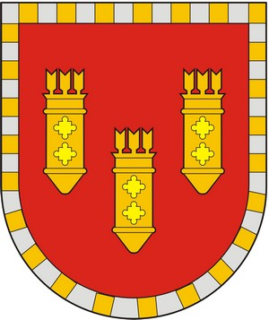

**ЧУВАШСКАЯ РЕСПУБЛИКА**

**СОБРАНИЕ ДЕПУТАТОВ АЛАТЫРСКОГО МУНИЦИПАЛЬНОГО ОКРУГА ПЕРВОГО СОЗЫВА**

**ЧӐВАШ РЕСПУБЛИКИ**

**УЛАТӐР МУНИЦИПАЛИТЕТ ОКРУГӖН ПӖРРЕМӖШ СОЗЫВ ДЕПУТАЧӖСЕН ПУХӐВӖ**

**РЕШЕНИЕ**

|  |  |  |
| --- | --- | --- |
| «28» марта 2024 года | г. Алатырь | № 30/5 |

**О внесении изменений в решение Собрания депутатов Алатырского муниципального округа Чувашской Республики от 30.03.2023 № 11/5 «Об оплате труда работников администрации Алатырского муниципального округа Чувашской Республики, замещающих должности, не являющиеся должностями муниципальной службы»**

В соответствии с постановлением Кабинета Министров Чувашской Республики от 24.10.2023 № 666 «О внесении изменений в некоторые постановления Кабинета Министров Чувашской Республики», Собрание депутатов Алатырского муниципального округа

РЕШИЛО:

1. Внести в решение Собрания депутатов Алатырского муниципального округа Чувашской Республики от 30.03.2023 № 11/5 «Об оплате труда работников администрации Алатырского муниципального округа Чувашской Республики, замещающих должности, не являющиеся должностями муниципальной службы» следующие изменения:
2. приложение к Положению изложить в следующей редакции:

«Приложение к

Положению об оплате труда

работников администрации

Алатырского муниципального округа

Чувашской Республики, замещающих

должности, не являющиеся должностями

муниципальной службы, и порядка ее осуществления

**Размеры**

**должностных окладов работников администрации Алатырского муниципального округа Чувашской Республики, замещающих должности, не являющиеся должностями муниципальной службы**

|  |  |
| --- | --- |
| Наименование должности | Должностной оклад (рублей) |
| Начальник управления (службы) эксплуатации зданий, начальник отдела административно-хозяйственного обеспечения и обслуживания | 6095 |
| Заместитель начальника управления (службы) эксплуатации зданий, заместитель начальника отдела административно-хозяйственного обеспечения и обслуживания | 5297 |
| Инженер | 4712 |
| Заведующий: копировально-множительным бюро, машинописным бюро; старший инспектор-делопроизводитель, старший инспектор | 4126 |
| Стенографистка I категории, инспектор-делопроизводитель, инспектор | 3564 |
| Заведующий: экспедицией, хозяйством, складом; кассир, комендант, архивариус, стенографистка II категории, секретарь-стенографистка, машинистка I категории | 3311 |
| Машинистка II категории, секретарь-машинистка, экспедитор | 3084 |

».

1. Настоящее решение вступает в силу после его официального опубликования и распространяется на правоотношения, возникшие с 01.01.2024 года.

Председатель Собрания депутатов

Алатырского муниципального округа С.В. Павлёнков

Глава Алатырского

муниципального округа Н.И. Шпилевая